Россия Федерациязындағы  Хакас Республика  Муниципальнай пÿдiстiн устағ-пастаа  Саяногорск город | 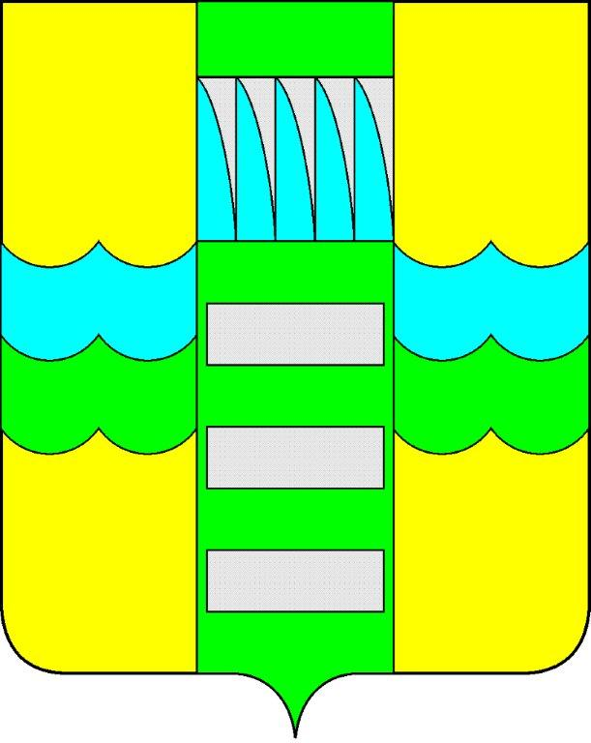 | Республика Хакасия в составе  Российской Федерации  Администрация муниципального образования  город Саяногорск

ПОСТАНОВЛЕНИЕ

от 05.02.2014г. № 90

О поощрении

За активную работу в развитии ветеранского движения, в деле воспитания молодого поколения, оказания помощи семьям погибших воинов и в связи с празднованием памятной даты «25-летие окончания вывода Советских войск из Афганистана» и «День памяти о россиянах, исполняющих долг за пределами Отечества» на основании ходатайства председателя правления Саяногорского МО ХРО ВООВ «БОЕВОЕ БРАТСТВО» В.А. Дорошенко от 29.01.2014г. №29, протокола от 30.01.2014г. №7 заседания комиссии по награждению Почетными грамотами Главы муниципального образования город Саяногорск, руководствуясь постановлением Главы муниципального образования город Саяногорск от 21.02.2011г. №248 «О Почетной грамоте Главы муниципального образования г. Саяногорск», статьями 30, 32 Устава муниципального образования город Саяногорск, утвержденного решением Саяногорского городского Совета депутатов 31.05.2005г. №35,

П О С Т А Н О В Л Я Ю:

- Наградить Почетными грамотами Главы муниципального образования город Саяногорск ветеранов боевых действий:
- Персиянцева Владимира Владимировича;
- Панюта Юрия Михайловича;
- Вейберт Ярослава Александровича;
- Кравченко Анатолия Николаевича;
- Щетинина Евгения Александровича.
- Информационно-аналитическому отделу Администрации муниципального образования город Саяногорск (Михалева Е.Ю.) подготовить почетные грамоты и опубликовать настоящее постановление в средствах массовой информации и разместить на официальном сайте Администрации муниципального образования город Саяногорск.
- Контроль над исполнением настоящего постановления возложить на управляющего делами Администрации муниципального образования город Саяногорск (Клундук В.П.)

Глава муниципального образования  город Саяногорск | Л.М. Быков

